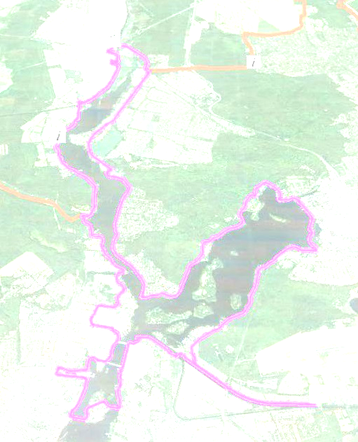

Liebe Läuferinnen und Läufer,
wollt Ihr einmal auf einer der schönsten Berlin-Brandenburgischen Laufstrecken am Oster-Sonnabend, dem 08. April 2025, Natur pur genießen, Eure Seele baumeln lassen und dabei auch noch viel für einen guten Zweck tun?
Wenn ja, dann schaut doch einmal auf unsere Internetseite:

www.vollmond-marathon.etzrodt.in

Wann: Ostersonnabend, 19. April 2025 um 10.00 Uhr

Wo: Siedlung HoKa IV; Straße T Nr. 11 in 13629 Berlin-Tegel

Und hier geht es lang:
Erneut ist das Vereinsheim HoKa IV nahe der Tegeler Brücke und dem Hohenzollernkanal wieder unsere Start- und Ziel. Nach dem pünktlichen Start um 10.00 Uhr laufen wir nach 2 km direkt an dem Tegeler See mit seinen Badestellen, Angler- und Seglervereinen. Über die schöne Greenwich-Promenade mit den schmucken Ausflugsschiffen geht es über die 6er-Brücke an der Borsig Villa vorbei über die Halbinsel Konradshöhe. Die Fähre nach Hakenfelde lassen wir links liegen und erreichen entlang der Havel das ehemalige Fischerdorf Heiligensee. Am Ortsausgang Heiligensee geht es auf der Ruppiner Chaussee ein Stück weit in das Brandenburgische. Zugleich erreichen wir hier auch ein bewegendes Stück deutscher Geschichte: Die ehemalige innerdeutsche Grenze bei km 21,1. Wir überqueren am Ortseingang Hennigsdorf die Havel und erreichen dort den schönen Alten Hafen. Jetzt begleitet uns die Havel bis zur Insel Eiswerder in Spandau. Über die Fußgängerbrücke Saatwinkler Steg erreicht Ihr wieder den Hohenzollernkanal. Jetzt trnnt euch nur noch 1 Kilometer bis zum Ziel. Mit 42,195 Km habt ihr am Ostersonnabend einen der schönsten Marathonläufe im Nordwesten unserer Hauptstadt gefinisht:-)).

Für wen laufen wir:
für die Schutzstiftung Deutscher Wald – SDW und „flotte“ – freie Lastenräder für Berlin

Alle Verpflegungsstellen einschließlich der Streckenmarkierung am Karfreitag werden von unseren Freunden organisiert und auch besetzt.

Ausschreibung umseitig

Ausschreibung:

Veranstalter:
Laufgruppe Im Saatwinkel
c/o Frank-Ulrich Etzrodt
Harriesstraße 1
13629 Berlin

Telefon: 030 / 36753356
mobil: 0163 / 1827534
email: etzrodt@freenet.de
Internet: www.vollmond-marathon.etzrodt.in

Der Erlös des 8. Berliner Oster-Marathon kommt wie in den Jahren zuvor wieder der Schutzgemeinschaft Deutscher Wald – SDW - und „flotte“ – freie Lastenräder für Berlin - zugute.

Streckenlänge: 42,195 km
Termin: Ostersonnabend, der 19. April 2025 10.00 Uhr vor dem Vereinsheim der Siedlung HoKa IV in der Straße T Nr. 11 in 13629 Berlin-Tegel
Zielschluß: Sonnabend, der 19. April 2025 17.00 Uhr
Anreise zu dem Start- u. Zielort:
Zufahrt mit dem 133er Bus vom U-Bahnhof Haselhorst (U7) in Richtung Tegeler Brücke. Von dort ist der kurze Fußweg zu dem Vereinsheim in der Siedlung HoKa IV in der Straße T Nr. 11 in 13629 Berlin-Tegel ausgeschildert.

Hinweis zur Streckenführung:
Die Strecke ist mit orangefarbener Spraykreide und orangefarbenen Flatterbändern markiert.
Bei den Überquerungen von 5 verkehrsführenden Straßen ist Eure besondere Aufmerksamkeit erforderlich.
Es wird ausdrücklich darauf hingewiesen, daß alle Läufer zwingend die Bestimmungen der Straßenverkehrsordnung einhalten müssen.

Der Veranstalter übernimmt keine Haftung für jegliche körperlichen und gesundheitlichen Schäden der Teilnehmer während der Veranstaltung.

Organisationsgebühr:

• 40,00 € per Überweisung auf das unten genannte Konto bei der Voranmeldung bis zum 31.12.2024.
• 45,00 € per Überweisung auf das unten genannte Konto bei der Voranmeldung ab dem 01.01.2025 bis zum 16.04.2025
• am 19.04.2025 werden bis 9 Uhr vor dem Vereinsheim noch Anmeldungen ausschließlich durch die Bargeldzahlung der Organisationsgebühr von 55,00 € angenommen.

Es besteht kein Anspruch auf eine Rückzahlung der Organisationsgebühr, wenn der/die Teilnehmer/Innen zu dem Lauf nicht antreten kann.

Bezahlung:
per Überweisung an die Skatbank Altenburg:
Laufgruppe Im Saatwinkel e.V.
IBAN: DE19 8306 5408 0004 2339 48
BIC: GENODEF1SLR
Kennwort: 11. Berliner Ostermarathon 19.04.2025
Meldefristen:
Seit dem 02.09.24 werden Voranmeldungen durch die Überweisung der Organisationsgebühr von 45,00 € angenommen.
Ab dem 01.01.2025 bis zum 16.04.2025 kann noch durch die Überweisung der Organisationsgebühr von 45,00 € angemeldet werden.

Teilnahmebedingungen:
Teilnehmen können alle Läufer und Läuferinnen ab dem Jahrgang 2019 und älter. Die Teilnahme mit anderen Sportgeräten ist nicht gestattet.
Startunterlagen:

Die Startunterlagenausgabe erfolgt am 19.04.ab 8.00 Uhr bis 9.00 Uhr im Vereinsheim in der Siedlung HoKa IV in der Straße T Nr. 9 in 13629 Berlin-Tegel

Zeitnahme:

Die Zeitnahme erfolgt manuell bei dem Überqueren der orangen Ziellinie auf dem Europafahrradweg Berlin-Kopenhagen.

Siegerehrung:
Die Siegerehrung erfolgt für die ersten 3 Läufer/Innen.weiblich und männlich Alle Finisher erhalten eine österlich gestaltete Medaille.
Teilnehmerurkunden und Ergebnislisten sind direkt nach der Veranstaltung unter www.vollmond-marathon.etzrodt.in abrufbar und können ausgedruckt werden.

Sonstige Leistungen:

Verpflegungsposten sind bei km 9,9; km; 19,1; km 28,4; km 38,3 und km 42,2 mit Wasser, Cola, Bananen, Orangen, Äpfeln, Melonen, Salzkeksen, und Pellkartoffeln eingerichtet.
Im Ziel gibt es Spreewaldgurken und dazu Schmalzstullen.

